Об утверждении регламентов государственных услуг, оказываемых местными исполнительными органами в сфере семьи и детей
Утративший силу
Постановление акимата города Астаны от 29 мая 2014 года № 107-890. Зарегистрировано Департаментом юстиции города Астаны 10 июля 2014 года № 820. Утратило силу постановлением акимата города Астаны от 6 августа 2015 года № 107-1347
Сноска. Утратило силу постановлением акимата города Астаны от 06.08.2015 № 107-1347 (вводится в действие по истечении десяти календарных дней после дня его первого официального опубликования).
В соответствии с законами Республики Казахстан от 24 марта 1998 года «О нормативных правовых актах», от 23 января 2001 года «О местном государственном управлении и самоуправлении в Республике Казахстан», от 15 апреля 2013 года «О государственных услугах», постановлением Правительства Республики Казахстан от 19 февраля 2014 года № 115 «Об утверждении стандартов государственных услуг, оказываемых местными исполнительными органами, в сфере семьи и детей, и внесении изменений в некоторые решения Правительства Республики Казахстан», и в целях повышения качества оказания государственных услуг акимат города Астаны ПОСТАНОВЛЯЕТ:
Сноска. Преамбула с изменением, внесенным постановлением акимата города Астаны от 31.07.2015 № 107-1337 (вводится в действие по истечении десяти календарных дней после дня его первого официального опубликования).
1. Утвердить:
1) Регламент государственной услуги «Выдача справок по опеке и попечительству» согласно приложению 1;
2) Регламент государственной услуги «Установление опеки или попечительства над ребенком-сиротой (детьми-сиротами) и ребенком (детьми), оставшимся без попечения родителей» согласно приложению 2;
3) Регламент государственной услуги «Выдача справок в единый накопительный пенсионный фонд и (или) добровольный накопительный пенсионный фонд, банки, в органы внутренних дел для распоряжения имуществом несовершеннолетних детей и оформления наследства несовершеннолетним детям» согласно приложению 3;
4) Регламент государственной услуги «Выдача справок органов, осуществляющих функции по опеке или попечительству для оформления сделок с имуществом, принадлежащим на праве собственности несовершеннолетним детям» согласно приложению 4;
5) Регламент государственной услуги «Предоставление бесплатного питания отдельным категориям обучающихся и воспитанников в общеобразовательных школах» согласно приложению 5;
6) Регламент государственной услуги «Назначение выплаты пособия опекунам или попечителям на содержание ребенка-сироты (детей-сирот) и ребенка (детей), оставшегося без попечения родителей» согласно приложению 6.
2. Руководителю Государственного учреждения «Управление образования города Астаны» произвести государственную регистрацию настоящего постановления в органах юстиции с последующим опубликованием в официальных и периодических печатных изданиях, а также на интернет-ресурсе, определяемом Правительством Республики Казахстан, и на сайте акимата города Астаны.
3. Контроль за исполнением настоящего постановления возложить на заместителя акима города Астаны Балаеву А.Г.
4. Настоящее постановление вводится в действие по истечении десяти календарных дней после дня его первого официального опубликования.
Аким И. Тасмагамбетов
Приложение 1
к постановлению акимата
города Астаны
от 29 мая 2014 года № 107-890
Регламент государственной услуги
«Выдача справок по опеке и попечительству»
1. Общие положения
1. Государственная услуга «Выдача справок по опеке и попечительству» (далее – Государственная услуга) оказывается уполномоченным органом акимата города Астаны - Государственным учреждением «Управление образования города Астаны» (далее - Услугодатель) через Республиканское государственное предприятие на праве хозяйственного ведения «Центр обслуживания населения» Комитета по контролю автоматизации государственных услуг и координации деятельности центров обслуживания населения Министерства транспорта и коммуникаций Республики Казахстан (далее – ЦОН), веб-портал «электронного правительства»: www.e.gov.kz (далее – портал) и подсистемой «Электронные услуги» акимата города Астаны: www.e.astana.kz.
2. Форма оказания государственной услуги - электронная (полностью автоматизированная).
3. Государственная услуга оказывается бесплатно.
4. Результатом оказания государственной услуги является справка об опеке и попечительстве над ребенком-сиротой и ребенком, оставшимся без попечения родителей, согласно приложению 1 к стандарту государственной услуги «Выдача справок по опеке и попечительству», утвержденному постановлением Правительства Республики Казахстан от 19 февраля 2014 года № 115 (далее – Стандарт).
На портале результат оказания государственной услуги направляется услугополучателю в «личный кабинет» в формате электронного документа, подписанного электронной цифровой подписью (далее – ЭЦП) уполномоченного лица услугодателя.
2. Описание порядка действий структурных
подразделений (работников) услугодателя
в процессе оказания государственной услуги
5. Основанием для начала процедуры (действия) по оказанию государственной услуги является наличие заявление по форме, установленной в приложении 2 к Стандарту или запроса в форме электронного документа, подписанного ЭЦП услугополучателя.
6. Содержание процедур (действий), входящих в состав процесса оказания государственной услуги, длительность выполнения:
действие 1 – услугодатель получает письменное согласие услугополучателя на использование сведений, составляющих охраняемую законом тайну, которые содержатся в информационных системах, при оказании государственных услуг, если иное не предусмотрено законами Республики Казахстан – не более 5 минут;
7. Результатом процедуры (действия) по оказанию государственной услуги по действию 1, указанному в пункте 6 настоящего регламента является рассмотрение документов специалистом отдела на соответствие предъявляемым требованиям, предусмотренным пунктом 9 Стандарта и выдача справки.
3. Описание порядка взаимодействия структурных
подразделений (работников) услугодателя
в процессе оказания государственной услуги
8. Перечень структурных подразделений (работников) услугодателя, которые участвуют в процессе оказания государственной услуги:
специалист отдела.
9. Описание процедур (действий), необходимых для оказания государственной услуги:
1) услугодатель получает письменное согласие услугополучателя на использование сведений, составляющих охраняемую законом тайну, которые содержатся в информационных системах, при оказании государственных услуг, если иное не предусмотрено законами Республики Казахстан – не более 5 минут;
Результат оказания государственной услуги оформляется в электронном формате.
Описание последовательности процедур (действий) указано в блок-схеме прохождения каждого действия (процедуры), согласно приложению 1 к настоящему Регламенту.
4. Описание порядка взаимодействия с центром
обслуживания населения, а также порядка использования
информационных систем в процессе оказания
государственной услуги
10. Услугополучатели для получения государственной услуги обращаются в ЦОН и представляют документы, предусмотренные пунктом 9 Стандарта.
11. Длительность обработки запроса услугополучателя - 5 минут.
12. Порядок подготовки и направления запроса услугодателю:
выбор сотрудником услугодателя данных услугополучателя услуги, указанной в настоящем Регламенте, вывод на экран формы запроса для оказания услуги и ввод сотрудником услугодателя данных услугополучателя государственной услуги;
регистрация электронного документа в АРМ РШЭП и обработка услуги в АРМ РШЭП;
получение услугополучателем государственной услуги результата услуги (выдача справки) сформированной АРМ РШЭП. Электронный документ формируется с использованием ЭЦП должностного лица услугодателя.
Структурные подразделения или должностные лица, уполномоченные направлять запрос услугодателя:
оператор ЦОНа.
Действия работников ЦОНа при регистрации и обработке запроса услугополучателя в интегрированной информационной системе ЦОН (далее - ИИС ЦОН) указаны в диаграмме № 1 функционального взаимодействия при оказании электронной государственной услуги через АРМ ИС ЦОН согласно приложению 4 к настоящему Регламенту.
Последовательность и сроки взаимодействия с ЦОН и (или) иными услугодателями, в том числе процедуры (действия) формирования и направления запросов услугодателей по вопросам оказания государственных услуг:
1) процесс 1 – ввод оператора Центра в АРМ ИС ЦОН логина и пароля (процесс авторизации) для оказания услуги (30 секунд – 1 минута);
2) процесс 2 – выбор оператором Центра услуги, указанной в настоящем Регламенте, вывод на экран формы запроса для оказания электронной государственной услуги и ввод оператором ЦОНа данных услугополучателя, а также данных по доверенности представителя услугополучателя (при нотариально удостоверенной доверенности, при ином удостоверении доверенности-данные доверенности не заполняются);
3) процесс 3 – направление запроса через ШЭП в ГБД ФЛ о данных услугополучателя, а также в ЕНИС – о данных доверенности представителя услугополучателя;
4) условие 1 – проверка наличия данных услугополучателя в ГБД ФЛ, данных доверенности в ЕНИС(30 секунд – 1 минута);
5) процесс 4 – формирование сообщения о невозможности получения данных в связи с отсутствием данных услугополучателя в ГБД ФЛ, данных доверенности в ЕНИС (30 секунд – 1 минута);
6) процесс 5 – заполнение оператором ЦОНа формы запроса в части отметки о наличии документов в бумажной форме и сканирование документов, предоставленных услугополучателем, прикрепление их к форме запроса и удостоверение посредством ЭЦП заполненной формы (введенных данных) запроса на оказание услуги (30 секунд – 1 минута);
7) процесс 6 – направление электронного документа (запроса услугополучателя) удостоверенного (подписанного) ЭЦП оператора ЦОНа через ШЭП в АРМ РШЭП;
8) процесс 7 – регистрация электронного документа в АРМ РШЭП;
9) условие 2 – проверка (обработка) Услугодателем соответствия приложенных пользователем документов
10) процесс 8 – формирование сообщения об отказе в запрашиваемой электронной государственной услуге в связи с имеющимися нарушениями в документах услугополучателя (30 секунд – 1 минута);
11) процесс 9 – получение потребителем через оператора Центра результата электронной государственной услуги (справки) не более 5 минут.
13. Процесс получения результата оказания государственной услуги через ЦОН:
услугополучатель обращается в ЦОН с заявлением и пакетом документов указанных в пункте 9 Стандарта;
1) длительность обработки запроса услугополучателя – не более 5 минут;
2) за получением результата оказания государственной услуги (справки) услугополучатель обращается после окончания срока оказания государственной услуги. Срок оказания государственной услуги – 5 минут;
3) получение результата оказания государственной услуги осуществляется в порядке «электронной очереди», без предварительной записи и ускоренного обслуживания.
4) При желании услугополучателя возможно «бронирование» электронной очереди посредством портала.
14. Порядок обращения и последовательности процедур (действий) услугодателя и услугополучателя при оказании государственной услуги через веб-портал «электронного правительства» указан в диаграмме № 2 функционального взаимодействия информационных систем, задействованных в оказании государственной услуги, согласно приложению 4 к настоящему Регламенту:
1) услугополучатель осуществляет регистрацию на ПЭП с помощью ИИН и пароля (осуществляется для незарегистрированных услугополучателей на ПЭП);
2) процесс 1 – ввод услугополучателем ИИН и пароля (процесс авторизации) на ПЭП для получения электронной государственной услуги;
3) условие 1 – проверка на ПЭП подлинности данных о зарегистрированном услугополучателе через ИИН и пароль;
4) процесс 2 – формирование ПЭП сообщения об отказе в авторизации в связи с имеющимися нарушениями в данных услугополучателя;
5) процесс 3 – выбор услугополучателем услуги, указанной в настоящем Регламенте, вывод на экран формы запроса для оказания электронной государственной услуги и заполнение услугополучателем формы (ввод данных) с учетом ее структуры и форматных требований, прикрепление к форме запроса необходимых копий документов в электронном виде, указанные в пункте 9 Стандарта, а также выбор услугополучателем регистрационного свидетельства ЭЦП для удостоверения (подписания) запроса;
6) условие 2 – проверка на ПЭП срока действия регистрационного свидетельства ЭЦП и отсутствия в списке отозванных (аннулированных) регистрационных свидетельств, а также соответствия идентификационных данных (между ИИН указанным в запросе, и ИИН указанным в регистрационном свидетельстве ЭЦП);
7) процесс 4 – формирование сообщения об отказе в запрашиваемой электронной государственной услуге в связи с не подтверждением подлинности ЭЦП услугополучателя;
8) процесс 5 – удостоверение запроса для оказания электронной государственной услуги посредством ЭЦП услугодателя и направление электронного документа (запроса) через ШЭП в АРМ РШЭП для обработки МИО;
9) процесс 6 – регистрация электронного документа в АРМ РШЭП;
10) процесс 7 - формирование сообщения об отказе в запрашиваемой электронной государственной услуге в связи с имеющимися нарушениями в документах услугополучателя;
11) процесс 8 – получение услугополучателем результата электронной государственной услуги (справки в форме электронного документа), сформированный АРМ РШЭП. Электронный документ формируется с использованием ЭЦП услугодателя услугополучатель осуществляет регистрацию на ПЭП с помощью ИИН и пароля (осуществляется для незарегистрированных услугополучателей на ПЭП).
Порядок обращения и последовательности процедур услугодателя и услугополучателя при оказании государственной услуги через веб-портал АРМ РШЭП указан в блок схеме согласно приложению 3 к настоящему Регламенту.
Понятия и сокращения, используемые в настоящем регламенте:
1) АРМ - автоматизированное рабочее место;
2) информационная система (далее – ИС) – система, предназначенная для хранения, обработки, поиска, распространения, передачи и предоставления информации с применением аппаратно-программного комплекса;
3) единая нотариальная информационная система (далее - ЕНИС) - это аппаратно-программный комплекс, предназначенный для автоматизации нотариальной деятельности и взаимодействия органов юстиции и нотариальных палат;
4) индивидуальный идентификационный номер (далее – ИИН) – уникальный номер, формируемый для физического лица, в том числе индивидуального предпринимателя, осуществляющего деятельность в виде личного предпринимательства;
5) ГБД ФЛ - государственная база данных «Физические лица»;
6) медиа-разрыв – чередование бумажного и электронного документооборота в процессе оказания услуг, когда необходимы преобразования документов из электронной формы в бумажную или наоборот;
7) пользователь – субъект, обращающийся к информационной системе за получением необходимых ему электронных информационных ресурсов и пользующийся ими;
8) транзакционная услуга – услуга по предоставлению пользователям электронных информационных ресурсов, требующая взаимного обмена информацией с применением электронной цифровой подписи;
9) потребитель – физическое лицо, которому оказывается электронная государственная услуга;
10) информационная система центров обслуживания населения (далее – ИС ЦОН) – информационная система, предназначенная для автоматизации процесса предоставления услуг населению (физическим и юридическим лицам) через центры обслуживания населения Республики Казахстан, а также соответствующими министерствами и ведомствами;
11) электронный документ – документ, в котором информация представлена в электронно-цифровой форме и удостоверена посредством ЭЦП;
12) электронная государственная услуга – государственная услуга, оказываемая в электронной форме с применением информационных технологий;
13) электронная цифровая подпись (далее – ЭЦП) – набор электронных цифровых символов, созданный средствами электронной цифровой подписи и подтверждающий достоверность электронного документа, его принадлежность и неизменность содержания;
14) шлюз «электронного правительства» (далее – ШЭП) – информационная система, предназначенная для интеграции информационных систем «электронного правительства» в рамках реализации электронных услуг;
15) региональный шлюз «электронного правительства» (далее – РШЭП) – подсистема шлюза «электронного правительства», предназначенная для интеграции информационных систем «электронного акимата» в рамках реализации электронных услуг;
16) портал «электронного правительства» (далее – ПЭП) – информационная система, представляющая собой единое окно доступа ко всей консолидированной правительственной информации, включая нормативную правовую базу, и к электронным государственным услугам.
Приложение 1
к регламенту государственной услуги
«Выдача справок по опеке и попечительству»
Блок - схема последовательности
оказания государственной услуги услугодателя
Услугодатель получает письменное согласие услугополучателя на использование сведений, составляющих охраняемую законом тайну, которые содержатся в информационных системах, при оказании государственных услуг, если иное не предусмотрено законами Республики Казахстан – не более 5 минут
Приложение 2
к регламенту государственной услуги
«Выдача справок по опеке и попечительству»
Блок -схема получения государственной
услуги при обращении в ЦОН
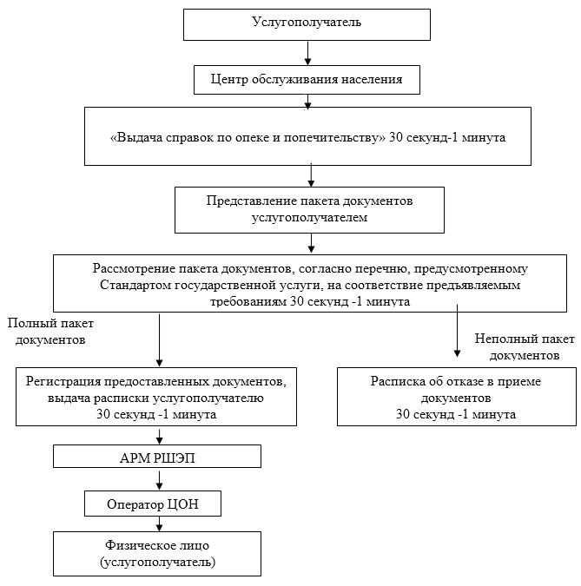
Приложение 3
к регламенту государственной услуги
«Выдача справок по опеке и попечительству»
Схема получения государственной услуги
при обращении через портал
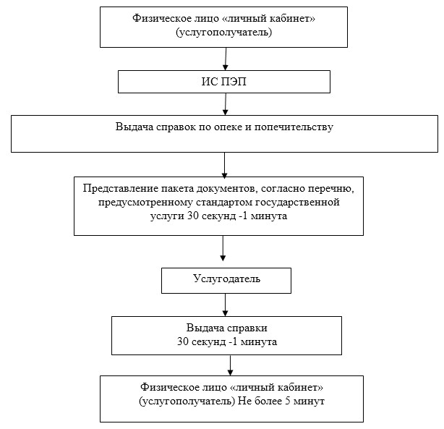
Приложение 4
к регламенту государственной услуги
«Выдача справок по опеке и попечительству»
Диаграмма № 1
функционального взаимодействия при оказании
государственной услуги через ИИС ЦОН
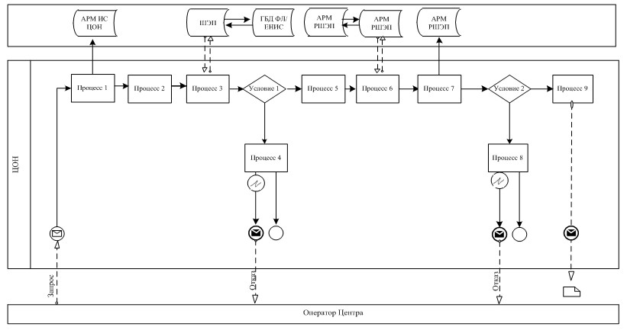
Диаграмма № 2
функционального взаимодействия при оказании
государственной услуги через ПЭП
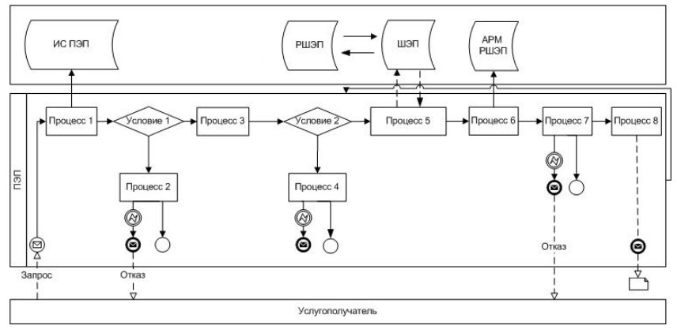
Условные обозначения:
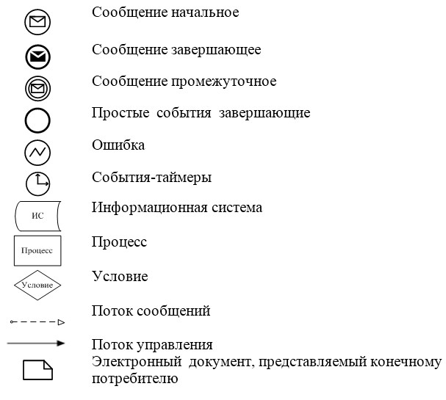
Приложение 2
к постановлению акимата
города Астаны
от 29 мая 2014 года № 107-890
Регламент государственной услуги
«Установление опеки или попечительства
над ребенком-сиротой (детьми-сиротами) и ребенком
(детьми), оставшимся без попечения родителей»
1. Общие положения
1. Государственная услуга «Установление опеки или попечительства над ребенком-сиротой (детьми-сиротами) и ребенком (детьми), оставшимися без попечения родителей» (далее – Государственная услуга) оказывается уполномоченным органом акимата города Астаны - Государственным учреждением «Управление образования города Астаны» (далее - Услугодатель), а также через веб-портал «электронного правительства»: www.e.gov.kz (далее – портал) и подсистемой «Электронные услуги» акимата города Астаны: www.e.astana.kz.
2. Форма оказания государственной услуги - электронная (частично автоматизированная) и (или) бумажная.
3. Государственная услуга оказывается бесплатно.
4. Результатом оказания государственной услуги является справка об установлении опеки или попечительства над ребенком-сиротой (детьми-сиротами) и ребенком (детьми), оставшимися без попечения родителей по форме согласно приложению 1 к стандарту государственной услуги «Установление опеки или попечительства над ребенком-сиротой (детьми-сиротами) и ребенком (детьми), оставшимися без попечения родителей», утвержденному постановлением Правительства Республики Казахстан от 19 февраля 2014 года № 115 (далее – Стандарт), либо мотивированный отказ в оказании государственной услуги в случаях и по иным основаниям, предусмотренным пунктом 10 Стандарта.
5. Форма предоставления результата оказания государственной услуги - электронная.
В случае обращения услугополучателя за получением государственной услуги на бумажном носителе результат оформляется в электронном формате, распечатывается и заверяется подписью руководителя услугодателя.
На портале результат оказания государственной услуги направляется услугополучателю в «личный кабинет» в формате электронного документа, подписанного электронной цифоровой подписью (далее - ЭЦП) уполномоченного лица услугодателя.
2. Описание порядка действий структурных
подразделений (работников) услугодателя
в процессе оказания государственной услуги
6. Основанием для начала процедуры (действия) по оказанию государственной услуги является наличие заявления физического лица на имя руководителя районного, городского отделов, областного, города республиканского значения управлений образования о своем желании быть опекуном (попечителем) по форме согласно приложению 2 Стандарта и запроса в форме электронного документа, удостоверенный ЭЦП услугополучателя.
7. Содержание процедур (действий), входящих в состав процесса оказания государственной услуги, длительность выполнения:
действие 1 – прием и регистрация документов сотрудником канцелярии, передача документов руководителю отдела. Не более 20 минут;
действие 2 – рассмотрение документов руководителем отдела, передача документов специалисту отдела. В течение 30 минут;
действие 3 – рассмотрение документов специалистом отдела на соответствие предъявляемым требованиям предусмотренным пунктом 9 Стандарта, установление опеки и попечительства над ребенком-сиротой (детьми-сиротами) и ребенком (детьми), оставшимися без попечения родителей и подготовка справки. В течение 28 календарных дней;
действие 4 – подписание результата государственной услуги руководителем отдела. В течение 20 минут;
действие 5 – направление подписанного руководителем отдела результата оказания государственной услуги услугополучателю. В течение одного календарного дня.
В случае обращения услугополучателя за получением государственной услуги на бумажном носителе результат оформляется в электронном формате, распечатывается и заверяется подписью руководителя услугодателя.
Срок оказания государственной услуги с момента сдачи пакета документов услугополучателем – в течение 30 календарных дней.
8. Результатом процедуры (действия) по оказанию государственной услуги по действию 1, указанному в пункте 7 настоящего Регламента, является передача документов руководителю отдела. Переданный пакет документов руководителю отдела является основанием для начала выполнения действия 2, указанного в пункте 7 настоящего Регламента. Результатом действия 2, указанного в пункте 7 настоящего Регламента, является рассмотрение документов руководителем отдела и передача завизированных документов руководителем отдела специалисту отдела, которые являются основанием для выполнения действия 3, указанного в пункте 7 настоящего Регламента. Результатом по действию 3, указанному в пункте 7 настоящего Регламента является рассмотрение документов специалистом отдела на соответствие предъявляемым требованиям, предусмотренным пунктом 9 Стандарта, установление опеки и попечительства над ребенком-сиротой (детьми-сиротами) и ребенком (детьми), оставшимися без попечения родителей и подготовка справки, которая является основанием для выполнения действия 4, указанного в пункте 7 настоящего Регламента. Результатом по действию 4, указанному в пункте 7 настоящего Регламента является подписание результата оказания государственной услуги руководителем отдела, который является основанием для выполнения действия 7 указанного в пункте 7 настоящего Регламента. Результатом по действию 7, указанному в пункте 7 настоящего Регламента является направление подписанного руководителем отдела результата услугополучателю.
3. Описание порядка взаимодействия структурных
подразделений (работников) услугодателя
в процессе оказания государственной услуги
9. Перечень структурных подразделений (работников) услугодателя, которые участвуют в процессе оказания государственной услуги:
1) сотрудник канцелярии отдела;
2) руководитель отдела;
3) специалист отдела.
10. Описание процедур (действий), необходимых для оказания государственной услуги:
1) прием документов и регистрация заявления услугополучателя в журнале входящей документации и передача документов руководителю отдела. Длительность выполнения – не более 20 минут.
2) рассмотрение документов руководителем отдела, передача документов специалисту отдела. В течение 30 минут;
3) рассмотрение документов специалистом отдела, на соответствие предъявляемым требованиям, предусмотренным пунктом 9 Стандарта и подготовка справки об установлении опеки или попечительства над ребенком-сиротой (детьми-сиротами) и ребенком (детьми), оставшимися без попечения родителей и подготовка справки. В течение 28 (двадцати восьми) календарных дней.
Результат оказания государственной услуги оформляется в электронном формате. В случае обращения услугополучателя за получением государственной услуги на бумажном носителе результат оформляется в электронном формате, распечатывается и заверяется подписью руководителя услугодателя. В течение 20 минут;
4) направление подписанного руководителем отдела результата услугополучателю. В течение 1 календарного дня.
Описание последовательности процедур (действий) указано в блок-схеме прохождения каждого действия (процедуры), согласно приложению 1 к настоящему Регламенту.
4. Описание порядка взаимодействия с центром обслуживания
населения, а также порядка использования информационных
систем в процессе оказания государственной услуги
11. Предоставление государственной услуги через республиканское государственное предприятие на праве хозяйственного ведения «Центр обслуживания населения» Комитета по контролю автоматизации государственных услуг и координации деятельности центров обслуживания населения Министерства транспорта и коммуникаций Республики Казахстан не предусмотрено.
12. Порядок обращения и последовательности процедур (действий) услугодателя и услугополучателя при оказании государственной услуги через портал «электронного правительства» указан в диаграмме № 1 функционального взаимодействия информационных систем, задействованных в оказании государственной услуги, согласно приложению 3 к настоящему Регламенту:
1) услугополучатель осуществляет регистрацию на ПЭП с помощью ИИН и пароля (осуществляется для незарегистрированных услугополучателей на ПЭП);
2) процесс 1 – ввод услугополучателем ИИН и пароля (процесс авторизации) на ПЭП для получения электронной государственной услуги;
3) условие 1 – проверка на ПЭП подлинности данных о зарегистрированном услугополучателе через ИИН и пароль;
4) процесс 2 – формирование ПЭП сообщения об отказе в авторизации в связи с имеющимися нарушениями в данных услугополучателя;
5) процесс 3 – выбор услугополучателем услуги, указанной в настоящем Регламенте, вывод на экран формы запроса для оказания электронной государственной услуги и заполнение услугополучателем формы (ввод данных) с учетом ее структуры и форматных требований, прикрепление к форме запроса необходимых копий документов в электронном виде, указанные в пункте 9 Стандарта, а также выбор услугополучателем регистрационного свидетельства ЭЦП для удостоверения (подписания) запроса;
6) условие 2 – проверка на ПЭП срока действия регистрационного свидетельства ЭЦП и отсутствия в списке отозванных (аннулированных) регистрационных свидетельств, а также соответствия идентификационных данных (между ИИН указанным в запросе, и ИИН указанным в регистрационном свидетельстве ЭЦП);
7) процесс 4 – формирование сообщения об отказе в запрашиваемой электронной государственной услуге в связи с не подтверждением подлинности ЭЦП услугополучателя;
8) процесс 5 – удостоверение запроса для оказания электронной государственной услуги посредством ЭЦП услугодателя и направление электронного документа (запроса) через ШЭП в АРМ РШЭП для обработки МИО;
9) процесс 6 – регистрация электронного документа в АРМ РШЭП;
10) условие 3 – проверка (обработка) специалистом отдела соответствия приложенных услугодателем документов, указанных в Стандарте и основаниям для оказания электронной государственной услуги;
11) процесс 7 - формирование сообщения об отказе в запрашиваемой электронной государственной услуге в связи с имеющимися нарушениями в документах услугополучателя;
12) процесс 8 – получение услугополучателем результата электронной государственной услуги (справки в форме электронного документа), сформированный АРМ РШЭП. Электронный документ формируется с использованием ЭЦП услугодателя, услугополучатель осуществляет регистрацию на ПЭП с помощью ИИН и пароля (осуществляется для незарегистрированных услугополучателей на ПЭП).
Порядок обращения и последовательности процедур услугодателя и услугополучателя при оказании государственной услуги через портал АРМ РШЭП указан в блок-схеме согласно приложению 2 к настоящему Регламенту.
Пошаговые действия и решения через услугодателя приведены в приложении 3 к настоящему регламенту, диаграмма № 2:
1) процесс 1 – ввод сотрудником услугодателя логина и пароля (процесс авторизации) в АРМ ИС РШЭП для оказания государственной услуги;
2) условие 1 – проверка в АРМ ИС РШЭП подлинности данных о зарегистрированном сотруднике услугодателя через логин и пароль;
3) процесс 2 - формирование АРМ ИС РШЭП сообщения об отказе в авторизации в связи с имеющимися нарушениями в данных сотрудника услугодателя;
4) процесс 3 – авторизация в АРМ ИС РШЭП
5) условие 2 – проверка в АРМ ИС РШЭП подлинности данных услугополучателя;
6) процесс 4 – выбор услугодателем услуги, вывод на экран формы запроса для оказания электронной государственной услуги и заполнение услугодателем формы (ввод данных) с учетом ее структуры и форматных требований;
7) процесс 5 – направление запроса данных в ГБД ФЛ о услугополучателе;
8) процесс 6 – обработка данных услугополучателя, в т.ч. рассмотрение его заявления на опекунском совете;
9) условие 3 – проверка в АРМ ИС РШЭП подлинности данных услугополучателя;
10) процесс 7 – формирование сообщения об отказе в запрашиваемой электронной государственной услуге в связи с имеющимися нарушениями в документах услугополучателя;
11) процесс 8 – получение услугополучателем результата электронной государственной услуги.
Понятия и сокращения, используемые в настоящем регламенте:
1) АРМ - автоматизированное рабочее место;
2) информационная система (далее – ИС) – система, предназначенная для хранения, обработки, поиска, распространения, передачи и предоставления информации с применением аппаратно-программного комплекса;
3) единая нотариальная информационная система (далее - ЕНИС) - это аппаратно-программный комплекс, предназначенный для автоматизации нотариальной деятельности и взаимодействия органов юстиции и нотариальных палат;
4) индивидуальный идентификационный номер (далее – ИИН) – уникальный номер, формируемый для физического лица, в том числе индивидуального предпринимателя, осуществляющего деятельность в виде личного предпринимательства;
5) ГБД ФЛ - государственная база данных «Физические лица»;
6) медиа-разрыв – чередование бумажного и электронного документооборота в процессе оказания услуг, когда необходимы преобразования документов из электронной формы в бумажную или наоборот;
7) пользователь – субъект, обращающийся к информационной системе за получением необходимых ему электронных информационных ресурсов и пользующийся ими;
8) транзакционная услуга – услуга по предоставлению пользователям электронных информационных ресурсов, требующая взаимного обмена информацией с применением электронной цифровой подписи;
9) потребитель – физическое лицо, которому оказывается электронная государственная услуга;
10) информационная система центров обслуживания населения (далее – ИС ЦОН) – информационная система, предназначенная для автоматизации процесса предоставления услуг населению (физическим и юридическим лицам) через центры обслуживания населения Республики Казахстан, а также соответствующими министерствами и ведомствами;
11) электронный документ – документ, в котором информация представлена в электронно-цифровой форме и удостоверена посредством ЭЦП;
12) электронная государственная услуга – государственная услуга, оказываемая в электронной форме с применением информационных технологий;
13) электронная цифровая подпись (далее – ЭЦП) – набор электронных цифровых символов, созданный средствами электронной цифровой подписи и подтверждающий достоверность электронного документа, его принадлежность и неизменность содержания;
14) шлюз «электронного правительства» (далее – ШЭП) – информационная система, предназначенная для интеграции информационных систем «электронного правительства» в рамках реализации электронных услуг;
15) региональный шлюз «электронного правительства» (далее – РШЭП) – подсистема шлюза «электронного правительства», предназначенная для интеграции информационных систем «электронного акимата» в рамках реализации электронных услуг;
16) портал «электронного правительства» (далее – ПЭП) – информационная система, представляющая собой единое окно доступа ко всей консолидированной правительственной информации, включая нормативную правовую базу, и к электронным государственным услугам.
Приложение 1
к регламенту государственной услуги
«Установление опеки или попечительства
над ребенком-сиротой (детьми-сиротами)
и ребенком (детьми), оставшимися
без попечения родителей»
Блок - схема последовательности
оказания государственной услуги
услугодателя при обращении к услугодателю
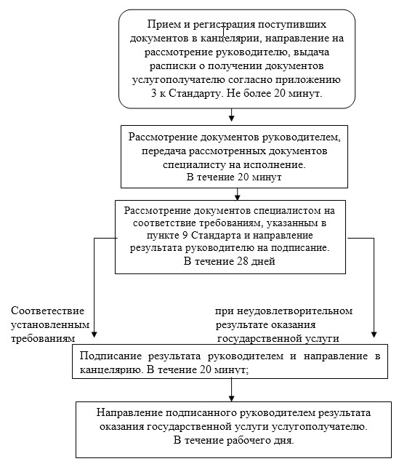
Приложение 2
к регламенту государственной услуги
«Установление опеки или попечительства
над ребенком-сиротой (детьми-сиротами)
и ребенком (детьми), оставшимися
без попечения родителей»
Схема получения государственной
услуги при обращении через портал
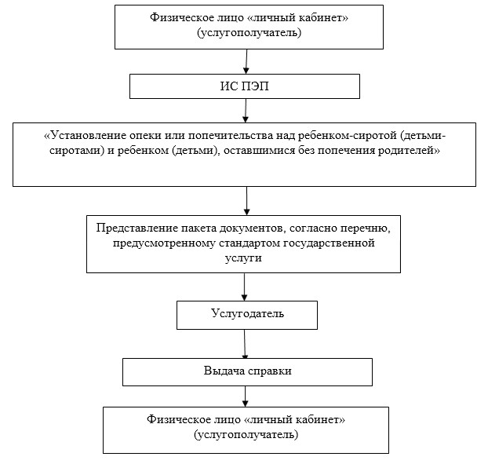
Приложение 3
к регламенту государственной услуги
«Установление опеки или попечительства
над ребенком-сиротой (детьми-сиротами)
и ребенком (детьми), оставшимися
без попечения родителей»
Диаграмма № 1
функционального взаимодействия при
оказании государственной услуги через ПЭП
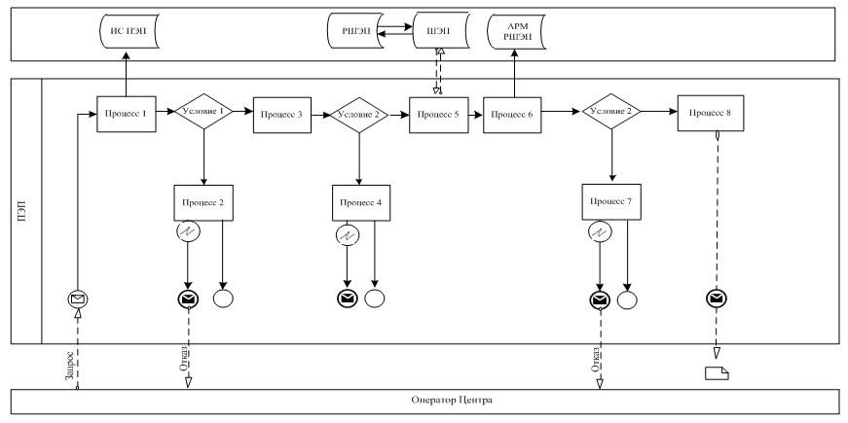
Диаграмма № 2
функционального взаимодействия при оказании
государственной услуги через услугодателя
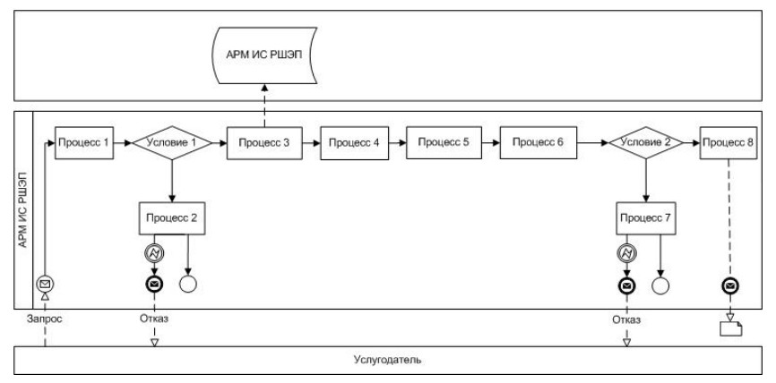
Условные обозначения
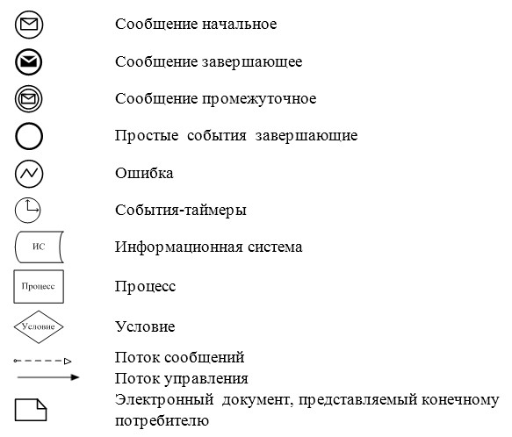
Приложение 3
к постановлению акимата
города Астаны
от 29 мая 2014 года № 107-890
Регламент государственной услуги
«Выдача справок в единый накопительный пенсионный фонд и
(или) добровольный накопительный пенсионный фонд, банки,
в органы внутренних дел для распоряжения имуществом
несовершеннолетних детей и оформления наследства
несовершеннолетним детям»
1. Общие положения
1. Государственная услуга «Выдача справок в единый накопительный пенсионный фонд и (или) добровольный накопительный пенсионный фонд, банки, в органы внутренних дел для распоряжения имуществом несовершеннолетних детей и оформления наследства несовершеннолетним детям» (далее – Государственная услуга) оказывается уполномоченным органом акимата города Астаны - Государственным учреждением «Управление образования города Астаны» (далее - Услугодатель), через Республиканское государственное предприятие на праве хозяйственного ведения «Центр обслуживания населения» Комитета по контролю автоматизации государственных услуг и координации деятельности центров обслуживания населения Министерства транспорта и коммуникаций Республики Казахстан (далее – ЦОН), веб-портал «электронного правительства»: www.e.gov.kz (далее – портал) и подсистемой «Электронные услуги» акимата города Астаны: www.e.astana.kz.
2. Форма оказания государственной услуги - электронная (частично автоматизированная) и (или) бумажная.
3. Государственная услуга оказывается бесплатно.
4. Результатом оказания государственной услуги являются справки в единый накопительный пенсионный фонд и (или) добровольный накопительный пенсионный фонд, банки, в органы внутренних дел для оформления наследства несовершеннолетним детям, справок в органы внутренних дел для распоряжения имуществом несовершеннолетних детей, справок в банки для распоряжения имуществом несовершеннолетних детей, согласно приложениям 1, 2, 3 к стандарту государственной услуги «Выдача справок в единый накопительный пенсионный фонд и (или) добровольный пенсионный фонд, банки, в органы внутренних дел для распоряжения имуществом несовершеннолетних детей и оформления наследства несовершеннолетним детям», утвержденному постановлением Правительства Республики Казахстан от 19 февраля 2014 года № 115 (далее – Стандарт).
Форма предоставления результата оказания государственной услуги – электронная. В случае обращения услугополучателя за получением государственной услуги на бумажном носителе результат оформляется в электронном формате, распечатывается и заверяется подписью руководителя услугодателя.
На портале результат оказания государственной услуги направляется услугополучателю в «личный кабинет» в формате электронного документа, подписанного электронной цифровой подписью (далее – ЭЦП) уполномоченного лица услугодателя.
2. Описание порядка действий структурных
подразделений (работников) услугодателя
в процессе оказания государственной услуги
5. Основанием для начала процедуры (действия) по оказанию государственной услуги является наличие заявления по форме, установленной в приложении 4, 5, 6 к Стандарту или запроса в форме электронного документа, подписанного ЭЦП услугополучателя.
6. Содержание процедур (действий), входящих в состав процесса оказания государственной услуги, длительность выполнения:
действие 1 – рассмотрение документов специалистом отдела на соответствие предъявляемым требованиям предусмотренным пунктом 9 Стандарта и подготовка справок в единый накопительный пенсионный фонд и (или) добровольный пенсионный фонд, банки, в органы внутренних дел для распоряжения имуществом несовершеннолетних детей и для оформления наследства несовершеннолетним детям. В течение 5 минут;
действие 2 – подписание результата государственной услуги руководителем отдела. В течение 20 минут;
действие 3 - направление подписанного руководителем отдела результата оказания государственной услуги услугополучателю. В течение рабочего дня.
В случае обращения услугополучателя за получением государственной услуги на бумажном носителе результат оформляется в электронном формате, распечатывается и заверяется подписью руководителя услугодателя.
Срок оказания государственной услуги с момента сдачи пакета документов услугополучателем – не позднее 5 рабочих дней.
7. Результатом процедуры (действия) по оказанию государственной услуги по действию 1, является рассмотрение документов специалистом отдела на соответствие предъявляемым требованиям, предусмотренным пунктом 9 Стандарта и подготовка справки в единый накопительный пенсионный фонд и (или) добровольный накопительный пенсионный фонд, банки, в органы внутренних дел для оформления наследства несовершеннолетним детям, справок в органы внутренних дел для распоряжения имуществом несовершеннолетних детей, справок в банки для распоряжения имуществом несовершеннолетних детей, которые являются основанием для выполнения действия 2, указанного в пункте 6 настоящего Регламента. Результатом по действию 2, указанному в пункте 6 настоящего Регламента является подписание результата оказания государственной услуги руководителем отдела, которая является основанием для выполнения действия 3 указанного в пункте 6 настоящего Регламента. Результатом по действию 3, указанному в пункте 6 настоящего Регламента является направление подписанного руководителем отдела результата услугополучателю.
3. Описание порядка взаимодействия структурных
подразделений (работников) услугодателя
в процессе оказания государственной услуги
8. Перечень структурных подразделений (работников) услугодателя, которые участвуют в процессе оказания государственной услуги:
специалист отдела;
руководитель.
9. Описание процедур (действий), необходимых для оказания государственной услуги:
1) рассмотрение документов специалистом отдела, на соответствие предъявляемым требованиям, предусмотренным пунктом 9 Стандарта и подготовка справки. В течение 2-3 дней.
Результат оказания государственной услуги оформляется в электронном формате. В случае обращения услугополучателя за получением государственной услуги на бумажном носителе результат оформляется в электронном формате, распечатывается и заверяется подписью руководителя услугодателя. В течение 20 минут;
2) направление подписанного руководителем отдела результата услугополучателю. В течение 5 рабочих дней.
Описание последовательности процедур (действий) указано в блок-схеме прохождения каждого действия (процедуры), согласно приложению 1 к настоящему Регламенту.
4. Описание порядка взаимодействия с центром обслуживания
населения, а также порядка использования информационных
систем в процессе оказания государственной услуги
10. Услугополучатели для получения государственной услуги обращаются в ЦОН и представляют документы, предусмотренные пунктом 9 Стандарта.
Длительность обработки запроса услугополучателя – 15 минут.
Порядок подготовки и направления запроса услугодателю:
выбор сотрудником услугодателя данных услугополучателя услуги, указанной в настоящем Регламенте, вывод на экран формы запроса для оказания услуги и ввод сотрудником услугодателя данных услугополучателя государственной услуги;
заполнение формы запроса в части отметки о наличии документов в бумажной форме и сканирование сотрудником услугодателя необходимых документов, предоставленных услугополучателем государственной услуги прикрепление их к форме запроса;
регистрация электронного документа в АРМ РШЭП и обработка услуги в АРМ РШЭП;
получение услугополучателем государственной услуги результата услуги (выдача справки), сформированной АРМ РШЭП. Электронный документ формируется с использованием ЭЦП должностного лица услугодателя.
Структурные подразделения или должностные лица, уполномоченные направлять запрос услугодателя:
оператор ЦОНа.
Действия работников ЦОНа при регистрации и обработке запроса услугополучателя в интегрированной информационной системе ЦОН (далее - ИИС ЦОН) указаны в диаграмме № 1 функционального взаимодействия при оказании электронной государственной услуги через АРМ ИС ЦОН согласно приложению 3 к настоящему Регламенту.
Последовательность и сроки взаимодействия с ЦОН и (или) иными услугодателями, в том числе процедуры (действия) формирования и направления запросов услугодателей по вопросам оказания государственных услуг:
1) процесс 1 – ввод оператора Центра в АРМ ИС ЦОН логина и пароля (процесс авторизации) для оказания услуги (30 секунд-1 минута);
2) процесс 2 – выбор оператором Центра услуги, указанной в настоящем Регламенте, вывод на экран формы запроса для оказания электронной государственной услуги и ввод оператором ЦОНа данных услугополучателя, а также данных по доверенности представителя услугополучателя (при нотариально удостоверенной доверенности, при ином удостоверении доверенности-данные доверенности не заполняются) (30 секунд-1 минута);
3) процесс 3 – направление запроса через ШЭП в ГБД ФЛ о данных услугополучателя, а также в ЕНИС – о данных доверенности представителя услугополучателя (1,5 минуты);
4) условие 1 – проверка наличия данных услугополучателя в ГБД ФЛ, данных доверенности в ЕНИС (1,5 минуты);
5) процесс 4 – формирование сообщения о невозможности получения данных в связи с отсутствием данных услугополучателя в ГБД ФЛ, данных доверенности в ЕНИС (1,5 минуты);
6) процесс 5 – заполнение оператором ЦОНа формы запроса в части отметки о наличии документов в бумажной форме и сканирование документов, предоставленных услугополучателем, прикрепление их к форме запроса и удостоверение посредством ЭЦП заполненной формы (введенных данных) запроса на оказание услуги (30 секунд-1 минута);
7) процесс 6 – направление электронного документа (запроса услугополучателя) удостоверенного (подписанного) ЭЦП оператора ЦОНа через ШЭП в АРМ РШЭП (1 минута);
8) процесс 7 – регистрация электронного документа в АРМ РШЭП (5 дней);
9) условие 2 – проверка (обработка)специалистом отдела соответствия приложенных потребителем документов, указанных в Стандарте и основаниям для оказания электронной государственной услуги;
10) процесс 8 – формирование сообщения об отказе в запрашиваемой электронной государственной услуге в связи с имеющимися нарушениями в документах услугополучателя;
11) процесс 9 – получение потребителем через оператора Центра результата электронной государственной услуги (справки).
11. Процесс получения результата оказания государственной услуги через ЦОН:
1) услугополучатель обращается в ЦОН с заявлением и пакетом документов указанных в пункте 9 Стандарта;
2) длительность обработки запроса услугополучателя – не более 15 минут;
3) за получением результата оказания государственной услуги (справки) услугополучатель обращается после окончания срока оказания государственной услуги. Срок оказания государственной услуги – 5 минут;
4) получение результата оказания государственной услуги осуществляется в порядке «электронной очереди», без предварительной записи и ускоренного обслуживания.
При желании услугополучателя возможно «бронирование» электронной очереди посредством портала.
12. Порядок обращения и последовательности процедур (действий) услугодателя и услугополучателя при оказании государственной услуги через портал «электронного правительства» указан в диаграмме № 2 функционального взаимодействия информационных систем, задействованных в оказании государственной услуги, согласно приложению 4 к настоящему Регламенту:
1) услугополучатель осуществляет регистрацию на ПЭП с помощью ИИН и пароля (осуществляется для незарегистрированных услугополучателей на ПЭП);
2) процесс 1 – ввод услугополучателем ИИН и пароля (процесс авторизации) на ПЭП для получения электронной государственной услуги;
3) условие 1 – проверка на ПЭП подлинности данных о зарегистрированном услугополучателе через ИИН и пароль;
4) процесс 2 – формирование ПЭП сообщения об отказе в авторизации в связи с имеющимися нарушениями в данных услугополучателя;
5) процесс 3 – выбор услугополучателем услуги, указанной в настоящем Регламенте, вывод на экран формы запроса для оказания электронной государственной услуги и заполнение услугополучателем формы (ввод данных) с учетом ее структуры и форматных требований, прикрепление к форме запроса необходимых копий документов в электронном виде, указанные в пункте 9 Стандарта, а также выбор услугополучателем регистрационного свидетельства ЭЦП для удостоверения (подписания) запроса;
6) условие 2 – проверка на ПЭП срока действия регистрационного свидетельства ЭЦП и отсутствия в списке отозванных (аннулированных) регистрационных свидетельств, а также соответствия идентификационных данных (между ИИН указанным в запросе, и ИИН указанным в регистрационном свидетельстве ЭЦП);
7) процесс 4 – формирование сообщения об отказе в запрашиваемой электронной государственной услуге в связи с не подтверждением подлинности ЭЦП услугополучателя;
8) процесс 5 – удостоверение запроса для оказания электронной государственной услуги посредством ЭЦП услугодателя и направление электронного документа (запроса) через ШЭП в АРМ РШЭП для обработки МИО;
9) процесс 6 – регистрация электронного документа в АРМ РШЭП;
10) условие 3 – проверка (обработка) специалистом отдела соответствия приложенных услугодателем документов, указанных в Стандарте и основаниям для оказания электронной государственной услуги;
11) процесс 7 - формирование сообщения об отказе в запрашиваемой электронной государственной услуге в связи с имеющимися нарушениями в документах услугополучателя;
12) процесс 8 – получение услугополучателем результата электронной государственной услуги (справки в форме электронного документа), сформированный услугодателем. Электронный документ формируется с использованием ЭЦП руководителя отдела.
Порядок обращения и последовательности процедур услугодателя и услугополучателя при оказании государственной услуги через портал АРМ РШЭП указан в блок-схеме согласно приложению 2 к настоящему Регламенту.
Пошаговые действия и решения через услугодателя приведены в приложении 4 к настоящему Регламенту, диаграмма № 3:
1) процесс 1 – ввод сотрудником услугодателя логина и пароля (процесс авторизации) в АРМ ИС РШЭП для оказания государственной услуги;
2) условие 1 – проверка в АРМ ИС РШЭП подлинности данных о зарегистрированном сотруднике услугодателя через логин и пароль;
3) процесс 2 - формирование АРМ ИС РШЭП сообщения об отказе в авторизации в связи с имеющимися нарушениями в данных сотрудника услугодателя;
4) процесс 3 – авторизация в АРМ ИС РШЭП;
5) процесс 4 – выбор услугодателем услуги, вывод на экран формы запроса для оказания электронной государственной услуги и заполнение услугодателем формы (ввод данных) с учетом ее структуры и форматных требований;
6) процесс 5 – направление запроса данных в ГБД ФЛ о услугополучателе;
7) процесс 6 – обработка данных услугополучателя, в т.ч. рассмотрение его заявления на опекунском совете
8) условие 2 – проверка в АРМ ИС РШЭП подлинности данных услугополучателя;
9) процесс 7 – формирование сообщения об отказе в запрашиваемой электронной государственной услуге в связи с имеющимися нарушениями в документах услугополучателя;
10) процесс 8 – получение услугополучателем результата электронной государственной услуги.
Понятия и сокращения, используемые в настоящем регламенте:
1) АРМ - автоматизированное рабочее место;
2) информационная система (далее – ИС) – система, предназначенная для хранения, обработки, поиска, распространения, передачи и предоставления информации с применением аппаратно-программного комплекса;
3) единая нотариальная информационная система (далее - ЕНИС) - это аппаратно-программный комплекс, предназначенный для автоматизации нотариальной деятельности и взаимодействия органов юстиции и нотариальных палат;
4) индивидуальный идентификационный номер (далее – ИИН) – уникальный номер, формируемый для физического лица, в том числе индивидуального предпринимателя, осуществляющего деятельность в виде личного предпринимательства;
5) ГБД ФЛ - государственная база данных «Физические лица»;
6) медиа-разрыв – чередование бумажного и электронного документооборота в процессе оказания услуг, когда необходимы преобразования документов из электронной формы в бумажную или наоборот;
7) пользователь – субъект, обращающийся к информационной системе за получением необходимых ему электронных информационных ресурсов и пользующийся ими;
8) транзакционная услуга – услуга по предоставлению пользователям электронных информационных ресурсов, требующая взаимного обмена информацией с применением электронной цифровой подписи;
9) потребитель – физическое лицо, которому оказывается электронная государственная услуга;
10) информационная система центров обслуживания населения (далее – ИС ЦОН) – информационная система, предназначенная для автоматизации процесса предоставления услуг населению (физическим и юридическим лицам) через центры обслуживания населения Республики Казахстан, а также соответствующими министерствами и ведомствами;
11) электронный документ – документ, в котором информация представлена в электронно-цифровой форме и удостоверена посредством ЭЦП;
12) электронная государственная услуга – государственная услуга, оказываемая в электронной форме с применением информационных технологий;
13) электронная цифровая подпись (далее – ЭЦП) – набор электронных цифровых символов, созданный средствами электронной цифровой подписи и подтверждающий достоверность электронного документа, его принадлежность и неизменность содержания;
14) шлюз «электронного правительства» (далее – ШЭП) – информационная система, предназначенная для интеграции информационных систем «электронного правительства» в рамках реализации электронных услуг;
15) региональный шлюз «электронного правительства» (далее – РШЭП) – подсистема шлюза «электронного правительства», предназначенная для интеграции информационных систем «электронного акимата» в рамках реализации электронных услуг;
16) портал «электронного правительства» (далее – ПЭП) – информационная система, представляющая собой единое окно доступа ко всей консолидированной правительственной информации, включая нормативную правовую базу, и к электронным государственным услугам.
Приложение 1
к регламенту государственной услуги
«Выдача справок в единый накопительный
пенсионный фонд и (или) добровольный
накопительный пенсионный фонд, банки,
в органы внутренних дел для
распоряжения имуществом
несовершеннолетних детей и оформления
наследства несовершеннолетним детям»
Блок-схеме прохождения каждого
действия (процедуры)
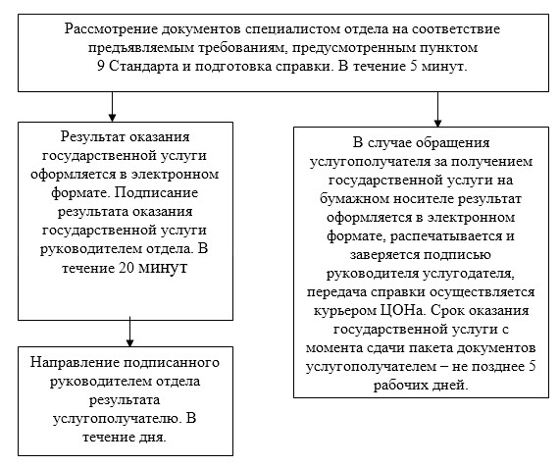
Приложение 2
к регламенту государственной услуги
«Выдача справок в единый накопительный
пенсионный фонд и (или) добровольный
накопительный пенсионный фонд, банки,
в органы внутренних дел для
распоряжения имуществом
несовершеннолетних детей и оформления
наследства несовершеннолетним детям»
Блок - схема получения
государственной услуги при обращении в ЦОН
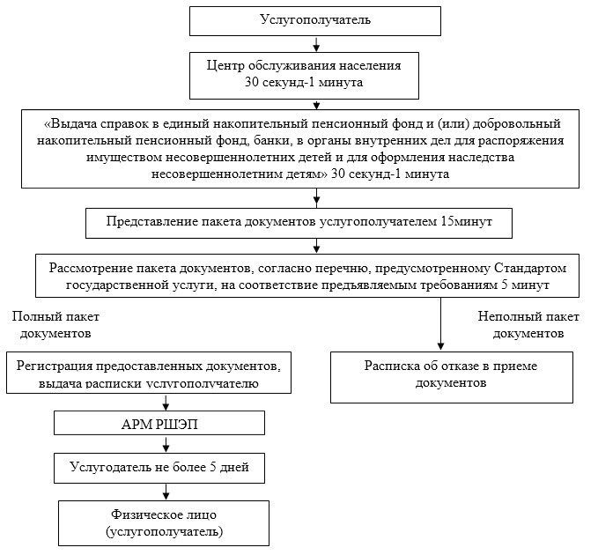
Приложение 3
к регламенту государственной услуги
«Выдача справок в единый накопительный
пенсионный фонд и (или) добровольный
накопительный пенсионный фонд, банки,
в органы внутренних дел для
распоряжения имуществом
несовершеннолетних детей и оформления
наследства несовершеннолетним детям»
Диаграмма № 1
функционального взаимодействия при оказании
государственной услуги через ЦОН
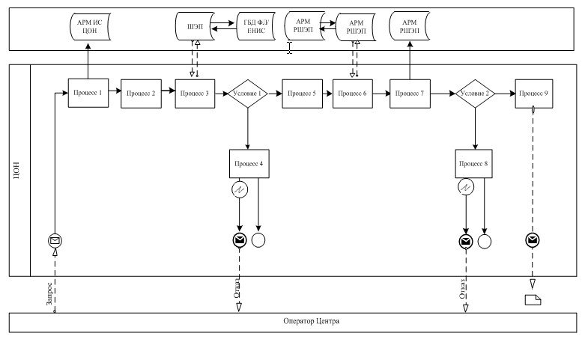
Приложение 4
к регламенту государственной услуги
«Выдача справок в единый накопительный
пенсионный фонд и (или) добровольный
накопительный пенсионный фонд, банки,
в органы внутренних дел для
распоряжения имуществом
несовершеннолетних детей и оформления
наследства несовершеннолетним детям»
Диаграмма № 2
функционального взаимодействия при оказании
государственной услуги через ПЭП
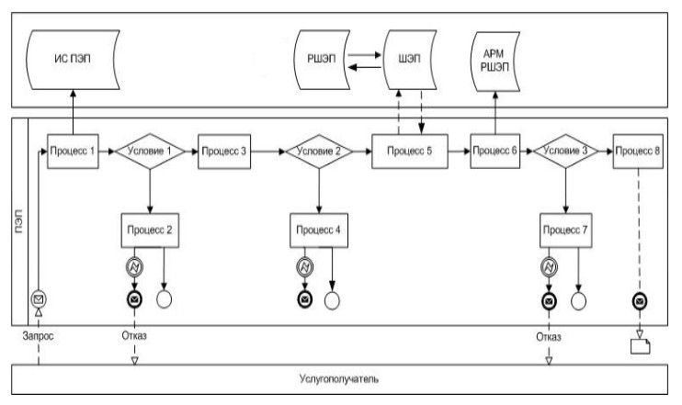
Диаграмма № 3
функционального взаимодействия при оказании
государственной услуги через услугодателя
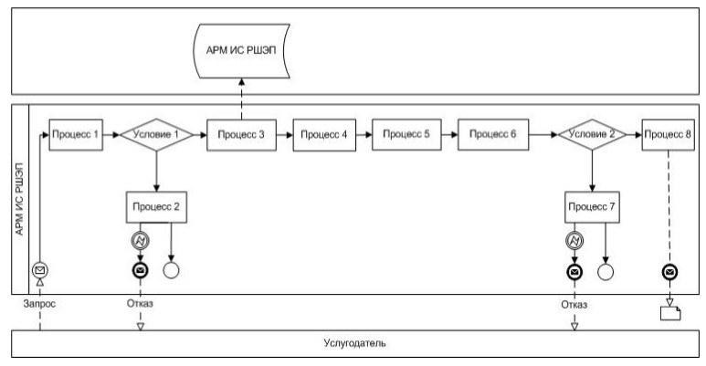
Условные обозначения
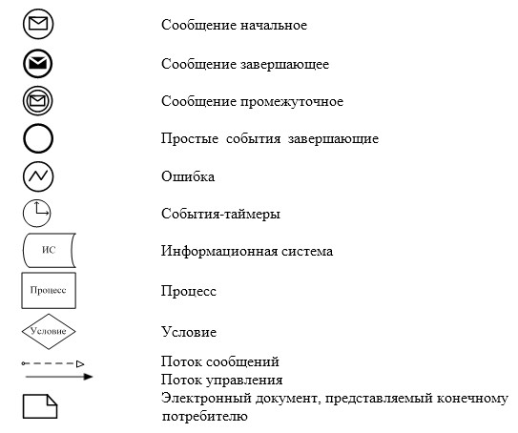
Приложение 4
к постановлению акимата
города Астаны
от 29 мая 2014 года № 107-890
Регламент государственной услуги
«Выдача справок органов, осуществляющих функции
по опеке или попечительству, для оформления сделок
с имуществом, принадлежащим на праве собственности
несовершеннолетним детям»
1. Общие положения
1. Государственная услуга «Выдача справок органов, осуществляющих функции по опеке или попечительству для оформления сделок с имуществом, принадлежащим на праве собственности несовершеннолетним детям» (далее – государственная услуга) оказывается уполномоченным органом акимата города Астаны - Государственным учреждением «Управление образования города Астаны» (далее - услугодатель) через Республиканское государственное предприятие на праве хозяйственного ведения «Центр обслуживания населения» Комитета по контролю автоматизации государственных услуг и координации деятельности центров обслуживания населения Министерства транспорта и коммуникаций Республики Казахстан (далее – ЦОН), веб-портал «электронного правительства»: www.e.gov.kz (далее – портал) и подсистемой «Электронные услуги» акимата города Астаны: www.e.astana.kz.
2. Форма оказания государственной услуги - электронная (частично автоматизированная) и (или) бумажная.
3. Государственная услуга оказывается бесплатно.
4. Результатом оказания государственной услуги является справка органов, осуществляющих функции по опеке или попечительству для оформления сделок с имуществом, принадлежащим на праве собственности несовершеннолетним детям, выдаваемая по месту нахождения недвижимого имущества, по форме согласно приложению 1 к стандарту государственной услуги «Выдача справок органов, осуществляющих функции по опеке или попечительству, для оформления сделок с имуществом, принадлежащим на праве собственности несовершеннолетним детям» утвержденному постановлением Правительства Республики Казахстан от 19 февраля 2014 года № 115 (далее – Стандарт), либо мотивированный ответ об отказе в оказании государственной услуги в случаях и по основаниям, предусмотренным пунктом 10 к Стандарту.
Форма предоставления результата оказания государственной услуги – электронная (частично автоматизированная) и (или) бумажная.
В случае обращения услугополучателя за получением государственной услуги на бумажном носителе результат оформляется в электронном формате, распечатывается и заверяется подписью руководителя услугодателя.
На портале результат оказания государственной услуги направляется услугополучателю в «личный кабинет» в форме электронного документа, подписанного электронной цифровой подписью (далее - ЭЦП) уполномоченного лица услугодателя.
2. Описание порядка действий структурных
подразделений (работников) услугодателя
в процессе оказания государственной услуги
5. Основанием для начала процедуры (действия) по оказанию государственной услуги является наличие заявление по форме, установленной в приложении 2, 3 к Стандарту или запроса в форме электронного документа, подписанного ЭЦП услугополучателя.
6. Содержание процедур (действий), входящих в состав процесса оказания государственной услуги, длительность выполнения:
действие 1 – рассмотрение документов специалистом отдела на соответствие предъявляемым требованиям предусмотренным пунктом 9 Стандарта и подготовка справки. В течение 2-3 дней;
действие 2 – подписание результата государственной услуги руководителем отдела. В течение 20 минут;
действие 3 - подписание руководителем отдела результата оказания государственной услуги услугополучателю. В течение рабочего дня.
В случае обращения услугополучателя за получением государственной услуги на бумажном носителе результат оформляется в электронном формате, распечатывается и заверяется подписью руководителя услугодателя, передача справки осуществляется курьером ЦОНа.
Срок оказания государственной услуги с момента сдачи пакета документов услугополучателем – не позднее 5 рабочих дней.
7. Результатом процедуры (действия) по оказанию государственной услуги по действию 1, указанному в пункте 6 настоящего Регламента, является рассмотрение документов специалистом отдела на соответствие предъявляемым требованиям, предусмотренным пунктом 9 Стандарта и подготовка справки органов, осуществляющих функции по опеке или попечительству, для оформления сделок с имуществом, принадлежащим на праве собственности несовершеннолетним детям, которая является основанием для выполнения действия 2, указанного в пункте 6 настоящего Регламента. Результатом по действию 2, указанному в пункте 6 настоящего Регламента является подписание результата оказания государственной услуги руководителем отдела, который является основанием для выполнения действия 3 указанного в пункте 6 настоящего Регламента.
8. Результатом по действию 3, указанному в пункте 6 настоящего Регламента является направление подписанного руководителем отдела результата услугополучателю.
3. Описание порядка взаимодействия
структурных подразделений (работников) услугодателя
в процессе оказания государственной услуги
9. Перечень структурных подразделений (работников) услугодателя, которые участвуют в процессе оказания государственной услуги:
специалист отдела;
руководитель.
10. Описание процедур (действий), необходимых для оказания государственной услуги:
1) рассмотрение документов специалистом отдела, на соответствие предъявляемым требованиям, предусмотренным пунктом 9 Стандарта и подготовка справки. В течение 2-3 дней.
Результат оказания государственной услуги оформляется в электронном формате. В случае обращения услугополучателя за получением государственной услуги на бумажном носителе результат оформляется в электронном формате, распечатывается и заверяется подписью руководителя услугодателя. В течение 20 минут;
2) направление подписанного руководителем отдела результата услугополучателю. В течение 5 рабочих дней.
Описание последовательности процедур (действий) указано в блок-схеме прохождения каждого действия (процедуры), согласно приложению 1 к настоящему Регламенту.
4. Описание порядка взаимодействия с центром
обслуживания населения, а также порядка использования
информационных систем в процессе оказания
государственной услуги
11. Услугополучатели для получения государственной услуги обращаются в ЦОН и представляют документы, предусмотренные пунктом 9 Стандарта.
Длительность обработки запроса услугополучателя – 15 минут.
Порядок подготовки и направления запроса услугодателю:
выбор сотрудником услугодателя данных услугополучателя услуги, указанной в настоящем Регламенте, вывод на экран формы запроса для оказания услуги и ввод сотрудником услугодателя данных услугополучателя государственной услуги;
заполнение формы запроса в части отметки о наличии документов в бумажной форме и сканирование сотрудником услугодателя необходимых документов, предоставленных услугополучателем государственной услуги прикрепление их к форме запроса;
регистрация электронного документа в АРМ РШЭП и обработка услуги в АРМ РШЭП.
Получение услугополучателем государственной услуги результата услуги (выдача справки) сформированной АРМ РШЭП. Электронный документ формируется с использованием ЭЦП должностного лица услугодателя.
Структурные подразделения или должностные лица, уполномоченные направлять запрос услугодателя:
оператор ЦОНа.
Действия работников ЦОНа при регистрации и обработке запроса услугополучателя в интегрированной информационной системе ЦОН (далее - ИИС ЦОН) указаны в диаграмме № 1 функционального взаимодействия при оказании электронной государственной услуги через АРМ ИС ЦОН согласно приложению 3 к настоящему Регламенту.
Последовательность и сроки взаимодействия с ЦОН и (или) иными услугодателями, в том числе процедуры (действия) формирования и направления запросов услугодателей по вопросам оказания государственных услуг:
1) процесс 1 – ввод оператора ЦОНа в АРМ ИС ЦОН логина и пароля (процесс авторизации) для оказания услуги (30 секунд - 1 минута);
2) процесс 2 – выбор оператором ЦОНа услуги, указанной в настоящем Регламенте, вывод на экран формы запроса для оказания электронной государственной услуги и ввод оператором ЦОНа данных услугополучателя, а также данных по доверенности представителя услугополучателя (при нотариально удостоверенной доверенности, при ином удостоверении доверенности-данные доверенности не заполняются) (30 секунд - 1 минута);
3) процесс 3 – направление запроса через ШЭП в ГБД ФЛ о данных услугополучателя, а также в ЕНИС – о данных доверенности представителя услугополучателя (1,5 минуты);
4) условие 1 – проверка наличия данных услугополучателя в ГБД ФЛ, данных доверенности в ЕНИС (1,5 минуты);
5) процесс 4 – формирование сообщения о невозможности получения данных в связи с отсутствием данных услугополучателя в ГБД ФЛ, данных доверенности в ЕНИС (1,5 минуты);
6) процесс 5 – заполнение оператором ЦОНа формы запроса в части отметки о наличии документов в бумажной форме и сканирование документов, предоставленных услугополучателем, прикрепление их к форме запроса и удостоверение посредством ЭЦП заполненной формы (введенных данных) запроса на оказание услуги (30 секунд - 1 минута);
7) процесс 6 – направление электронного документа (запроса услугополучателя) удостоверенного (подписанного) ЭЦП оператора ЦОНа через ШЭП в АРМ РШЭП (1 минута);
8) процесс 7 – регистрация электронного документа в АРМ РШЭП (5 дней);
9) условие 2 – проверка (обработка) специалистом отдела соответствия приложенных потребителем документов, указанных в Стандарте и основаниям для оказания электронной государственной услуги;
10) процесс 8 – формирование сообщения об отказе в запрашиваемой электронной государственной услуге в связи с имеющимися нарушениями в документах услугополучателя;
11) процесс 9 – получение услугополучателем через оператора ЦОНа результата электронной государственной услуги (справки).
12. Процесс получения результата оказания государственной услуги через ЦОН:
1) услугополучатель обращается в ЦОН с заявлением и пакетом документов указанных в пункте 9 Стандарта;
2) длительность обработки запроса услугополучателя – не более 15 минут;
1) за получением результата оказания государственной услуги (справки) услугополучатель обращается после окончания срока оказания государственной услуги. Срок оказания государственной услуги – 5 минут;
2) получение результата оказания государственной услуги осуществляется в порядке «электронной очереди», без предварительной записи и ускоренного обслуживания.
13. Порядок обращения и последовательности процедур (действий) услугодателя и услугополучателя при оказании государственной услуги через веб-портал «электронного правительства» указан в диаграмме № 2 функционального взаимодействия информационных систем, задействованных в оказании государственной услуги, согласно приложению 4 к настоящему Регламенту:
1) услугополучатель осуществляет регистрацию на ПЭП с помощью ИИН и пароля (осуществляется для незарегистрированных услугополучателей на ПЭП);
2) процесс 1 – ввод услугополучателем ИИН и пароля (процесс авторизации) на ПЭП для получения электронной государственной услуги;
3) условие 1 – проверка на ПЭП подлинности данных о зарегистрированном услугополучателе через ИИН и пароль;
4) процесс 2 – формирование ПЭП сообщения об отказе в авторизации в связи с имеющимися нарушениями в данных услугополучателя;
5) процесс 3 – выбор услугополучателем услуги, указанной в настоящем Регламенте, вывод на экран формы запроса для оказания электронной государственной услуги и заполнение услугополучателем формы (ввод данных) с учетом ее структуры и форматных требований, прикрепление к форме запроса необходимых копий документов в электронном виде, указанные в пункте 9 Стандарта, а также выбор услугополучателем регистрационного свидетельства ЭЦП для удостоверения (подписания) запроса;
6) условие 2 – проверка на ПЭП срока действия регистрационного свидетельства ЭЦП и отсутствия в списке отозванных (аннулированных) регистрационных свидетельств, а также соответствия идентификационных данных (между ИИН указанным в запросе, и ИИН указанным в регистрационном свидетельстве ЭЦП);
7) процесс 4 – формирование сообщения об отказе в запрашиваемой электронной государственной услуге в связи с не подтверждением подлинности ЭЦП услугополучателя;
8) процесс 5 – удостоверение запроса для оказания электронной государственной услуги посредством ЭЦП услугодателя и направление электронного документа (запроса) через ШЭП в АРМ РШЭП для обработки МИО;
9) процесс 6 – регистрация электронного документа в АРМ РШЭП;
10) условие 3 – проверка (обработка) специалистом отдела соответствия приложенных услугодателем документов, указанных в Стандарте и основаниям для оказания электронной государственной услуги;
11) процесс 7 - формирование сообщения об отказе в запрашиваемой электронной государственной услуге в связи с имеющимися нарушениями в документах услугополучателя;
12) процесс 8 – получение услугополучателем результата электронной государственной услуги (справки в форме электронного документа), сформированный АРМ РШЭП. Электронный документ формируется с использованием ЭЦП руководителя отдела.
Порядок обращения и последовательности процедур услугодателя и услугополучателя при оказании государственной услуги через веб-портал АРМ РШЭП указан в блок схеме согласно приложению 2 к настоящему Регламенту.
Пошаговые действия и решения через услугодателя приведены в приложении 4 к настоящему Регламенту, диаграмма № 3:
1) процесс 1 – ввод сотрудником услугодателя логина и пароля (процесс авторизации) в АРМ ИС РШЭП для оказания государственной услуги;
2) условие 1 – проверка в АРМ ИС РШЭП подлинности данных о зарегистрированном сотруднике услугодателя через логин и пароль;
3) процесс 2 - формирование АРМ ИС РШЭП сообщения об отказе в авторизации в связи с имеющимися нарушениями в данных сотрудника услугодателя;
4) процесс 3 – авторизация в АРМ ИС РШЭП;
5) процесс 4 – выбор услугодателем услуги, вывод на экран формы запроса для оказания электронной государственной услуги и заполнение услугодателем формы (ввод данных) с учетом ее структуры и форматных требований;
6) процесс 5 – направление запроса данных в ГБД ФЛ о услугополучателе;
7) процесс 6 – обработка данных услугополучателя, в т.ч. рассмотрение его заявления на опекунском совете
8) условие 2 – проверка в АРМ ИС РШЭП подлинности данных услугополучателя;
9) процесс 7 – формирование сообщения об отказе в запрашиваемой электронной государственной услуге в связи с имеющимися нарушениями в документах услугополучателя;
10) процесс 8 – получение услугополучателем результата электронной государственной услуги.
Понятия и сокращения, используемые в настоящем регламенте:
1) АРМ - автоматизированное рабочее место;
2) информационная система (далее – ИС) – система, предназначенная для хранения, обработки, поиска, распространения, передачи и предоставления информации с применением аппаратно-программного комплекса;
3) единая нотариальная информационная система (далее - ЕНИС) - это аппаратно-программный комплекс, предназначенный для автоматизации нотариальной деятельности и взаимодействия органов юстиции и нотариальных палат;
4) индивидуальный идентификационный номер (далее – ИИН) – уникальный номер, формируемый для физического лица, в том числе индивидуального предпринимателя, осуществляющего деятельность в виде личного предпринимательства;
5) ГБД ФЛ - государственная база данных «Физические лица»;
6) медиа-разрыв – чередование бумажного и электронного документооборота в процессе оказания услуг, когда необходимы преобразования документов из электронной формы в бумажную или наоборот;
7) пользователь – субъект, обращающийся к информационной системе за получением необходимых ему электронных информационных ресурсов и пользующийся ими;
8) транзакционная услуга – услуга по предоставлению пользователям электронных информационных ресурсов, требующая взаимного обмена информацией с применением электронной цифровой подписи;
9) потребитель – физическое лицо, которому оказывается электронная государственная услуга;
10) информационная система центров обслуживания населения (далее – ИС ЦОН) – информационная система, предназначенная для автоматизации процесса предоставления услуг населению (физическим и юридическим лицам) через центры обслуживания населения Республики Казахстан, а также соответствующими министерствами и ведомствами;
11) электронный документ – документ, в котором информация представлена в электронно-цифровой форме и удостоверена посредством ЭЦП;
12) электронная государственная услуга – государственная услуга, оказываемая в электронной форме с применением информационных технологий;
13) электронная цифровая подпись (далее – ЭЦП) – набор электронных цифровых символов, созданный средствами электронной цифровой подписи и подтверждающий достоверность электронного документа, его принадлежность и неизменность содержания;
14) шлюз «электронного правительства» (далее – ШЭП) – информационная система, предназначенная для интеграции информационных систем «электронного правительства» в рамках реализации электронных услуг;
15) региональный шлюз «электронного правительства» (далее – РШЭП) – подсистема шлюза «электронного правительства», предназначенная для интеграции информационных систем «электронного акимата» в рамках реализации электронных услуг;
16) портал «электронного правительства» (далее – ПЭП) – информационная система, представляющая собой единое окно доступа ко всей консолидированной правительственной информации, включая нормативную правовую базу, и к электронным государственным услугам.
Приложение 1
к регламенту государственной услуги
«Выдача справок органов, осуществляющих
функции по опеке или попечительству,
для оформления сделок с имуществом,
принадлежащим на праве собственности
несовершеннолетним детям».
Блок-схеме прохождения каждого
действия (процедуры)
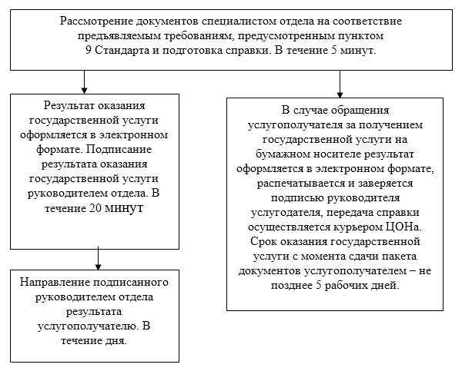
Приложение 2
к регламенту государственной услуги
«Выдача справок органов, осуществляющих
функции по опеке или попечительству,
для оформления сделок с имуществом,
принадлежащим на праве собственности
несовершеннолетним детям».
Блок - схема получения
государственной услуги при обращении в ЦОН
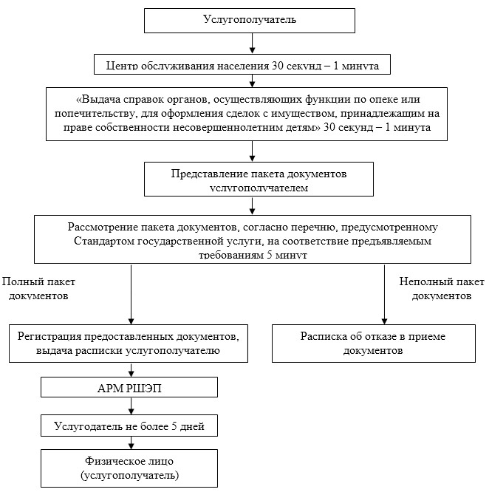
Приложение 3
к регламенту государственной услуги
«Выдача справок органов, осуществляющих
функции по опеке или попечительству,
для оформления сделок с имуществом,
принадлежащим на праве собственности
несовершеннолетним детям».
Диаграмма № 1
функционального взаимодействия при оказании
государственной услуги через ЦОН
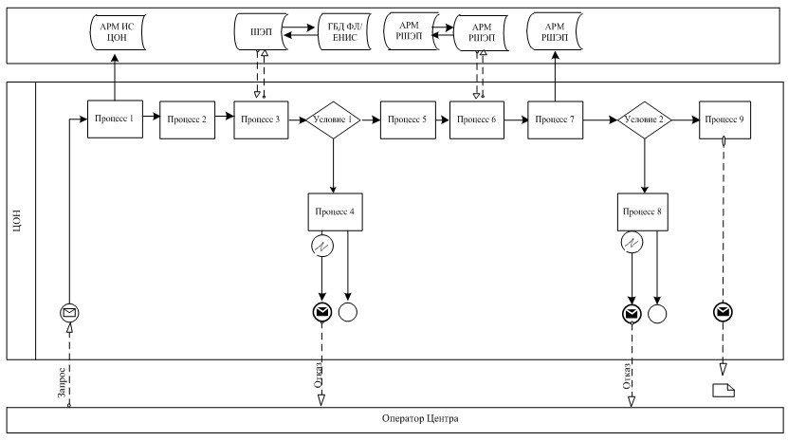
Приложение 4
к регламенту государственной услуги
«Выдача справок органов, осуществляющих
функции по опеке или попечительству,
для оформления сделок с имуществом,
принадлежащим на праве собственности
несовершеннолетним детям».
Диаграмма № 2
функционального взаимодействия при оказании
государственной услуги через ПЭП
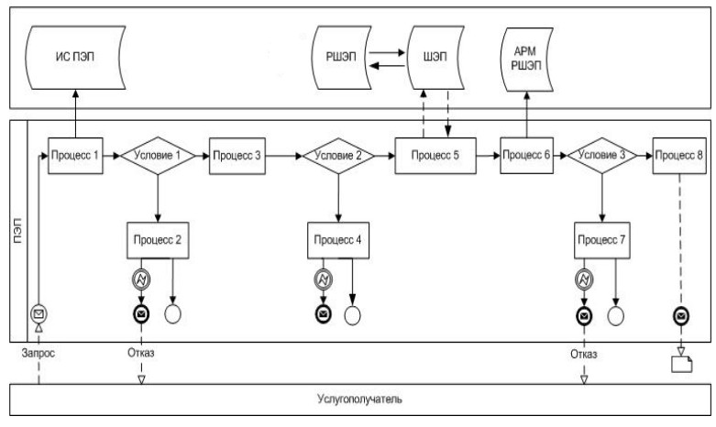
Диаграмма № 3
функционального взаимодействия при оказании
государственной услуги через услугополучателя
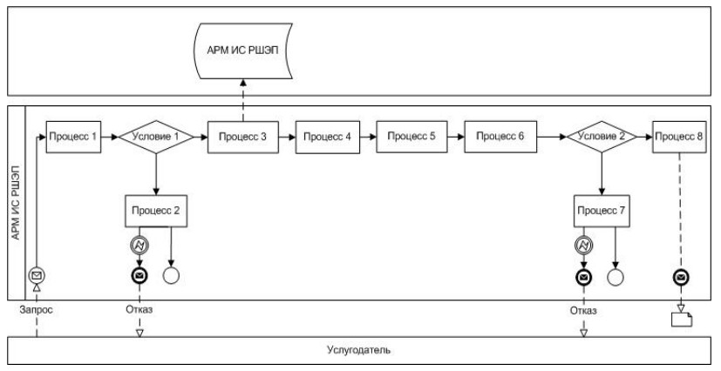
Условные обозначения
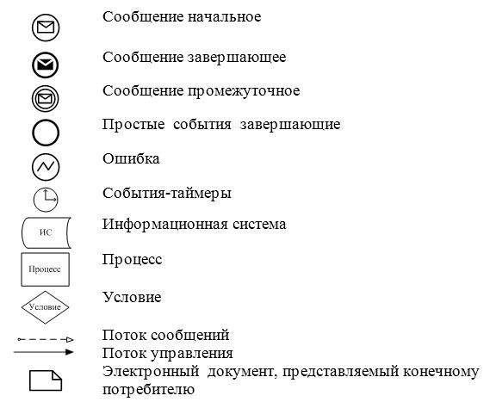
Приложение 5
к постановлению акимата
города Астаны
от 29 мая 2014 года № 107-890
Регламент государственной услуги
«Предоставление бесплатного питания отдельным категориям
обучающихся и воспитанников в общеобразовательных школах»
1. Общие положения
1. Государственная услуга «Выдача справок по опеке и попечительству» (далее – Государственная услуга) оказывается уполномоченным органом акимата города Астаны - Государственным учреждением «Управление образования города Астаны» (далее - Услугодатель), а также через веб-портал «электронного правительства»: www.e.gov.kz (далее – портал).
2. Форма оказания государственной услуги - электронная (частично автоматизированная) и (или) бумажная.
3. Государственная услуга оказывается бесплатно.
4. Результатом оказания государственной услуги является справка о предоставлении бесплатного питания в общеобразовательной школе, согласно приложению 1 к стандарту государственной услуги «Предоставление бесплатного питания отдельным категориям обучающихся и воспитанников в общеобразовательных школах», утвержденному постановлением Правительства Республики Казахстан от 19 февраля 2014 года № 115 (далее - Стандарт).
Форма предоставления результата оказания государственной услуги – электронная. В случае обращения услугополучателя за получением государственной услуги на бумажном носителе результат оформляется в электронном формате, распечатывается и заверяется подписью руководителя услугодателя.
На портале результат оказания государственной услуги направляется услугополучателю в «личный кабинет» в формате электронного документа, подписанного электронной цифровой подписью (далее - ЭЦП) уполномоченного лица услугодателя.
2. Описание порядка действий структурных
подразделений (работников) услугодателя
в процессе оказания государственной услуги
5. Основанием для начала процедуры (действия) по оказанию государственной услуги является наличие заявления услугополучателя согласно приложению 2 к Стандарту или запроса в форме электронного документа, подписанного ЭЦП услугополучателя.
6. Содержание процедур (действий), входящих в состав процесса оказания государственной услуги, длительность выполнения:
действие 1 - прием и регистрация поступивших документов в канцелярии, направление на рассмотрение руководителю, выдача расписки о получении документов услугополучателю согласно приложению 3 к Стандарту. Не более 20 минут;
действие 2 - рассмотрение документов руководителем, передача рассмотренных документов специалисту на исполнение. В течение 20 минут;
действие 3 - рассмотрение документов специалистом на соответствие требованиям, указанным в пункте 9 Стандарта и подготовка к выдаче справки в предоставлении государственной услуги и направление результата руководителю на подписание. В течение 3 дней;
действие 4 - подписание результата руководителем и направление в канцелярию. В течение 20 минут;
действие 5 - направление подписанного руководителем результата оказания государственной услуги услугополучателю. В течение рабочего дня.
Срок оказания государственной услуги с момента сдачи документов услугополучателем - не позднее 5 рабочих дней.
7. Результатом процедуры (действия) по оказанию государственной услуги по действию 1, указанному в пункте 6 настоящего Регламента, является передача документов руководителю отдела. Переданный пакет документов руководителю отдела является основанием для начала выполнения действия 2, указанного в пункте 6 настоящего Регламента. Результатом действия 2, указанного в пункте 6 настоящего Регламента, является рассмотрение документов руководителем отдела и передача завизированных документов руководителем отдела специалисту отдела, которые являются основанием для выполнения действия 3, указанного в пункте 6 настоящего Регламента. Результатом по действию 3, указанному в пункте 6 настоящего Регламента является рассмотрение документов специалистом отдела на соответствие предъявляемым требованиям, предусмотренным пунктом 9 Стандарта и подготовка справки, которые являются основанием для выполнения действия 4, указанного в пункте 6 настоящего Регламента. Результатом по действию 4, указанному в пункте 6 настоящего Регламента является подписание результата оказания государственной услуги руководителем отдела, который является основанием для выполнения действия 6, указанного в пункте 6 настоящего Регламента. Результатом по действию 6, указанному в пункте 6 настоящего Регламента является направление подписанного руководителем отдела результата услугополучателю.
3. Описание порядка взаимодействия структурных
подразделений (работников) услугодателя
в процессе оказания государственной услуги
8. Перечень структурных подразделений услугодателя, участвующих в процессе оказания государственной услуги:
1) сотрудник канцелярии управления образования;
2) руководитель управления образования;
3) специалист управления образования.
9. Описание процедур, необходимых для оказания государственной услуги:
1) прием документов и регистрация заявления услугополучателя в журнале входящей документации и передача документов руководителю. Не более 20 минут;
2) рассмотрение документов руководителем, передача документов специалисту. В течение 20 минут;
3) рассмотрение документов специалистом на соответствие требованиям, указанным в пункте 9 Стандарта и подготовка к выдаче справки о предоставлении государственной услуги и направление результата руководителю на подписание. В течение 3 дней.
Результат оказания государственной услуги оформляется в электронном формате. В случае обращения услугополучателя за получением государственной услуги на бумажном носителе результат оформляется в электронном формате, распечатывается и заверяется подписью руководителя организации услугодателя. В течение 30 минут;
4) направление подписанного руководителем результата оказания государственной услуги услугополучателю. В течение 1 рабочего дня.
Описание последовательности процедур указано в блок-схеме прохождения каждой процедуры, согласно приложению 1 к настоящему Регламенту.
4. Описание порядка взаимодействия с центром обслуживания
населения и (или) иными услугодателями, а также порядка
использования информационных систем в процессе
оказания государственной услуги
10. Предоставление государственной услуги через Республиканское государственное предприятие на праве хозяйственного ведения «Центр обслуживания населения» Комитета по контролю автоматизации государственных услуг и координации деятельности центров обслуживания населения Министерства транспорта и коммуникаций Республики Казахстан не предусмотрено.
11. Порядок обращения и последовательности процедур (действий) услугодателя и услугополучателя при оказании государственной услуги через портал «электронного правительства» указан в диаграмме № 1 функционального взаимодействия информационных систем, задействованных в оказании государственной услуги, согласно приложению 3 к настоящему Регламенту:
1) Услугополучатель осуществляет регистрацию на ПЭП с помощью ИИН и пароля (осуществляется для незарегистрированных услугополучателей на ПЭП);
2) процесс 1 – ввод услугополучателем ИИН и пароля (процесс авторизации) на ПЭП для получения электронной государственной услуги;
3) условие 1 – проверка на ПЭП подлинности данных о зарегистрированном услугополучателе через ИИН и пароль;
4) процесс 2 - формирование ПЭП сообщения об отказе в авторизации в связи с имеющимися нарушениями в данных услугополучателя;
5) процесс 3 – выбор услугополучателем услуги, указанной в настоящем Регламенте, вывод на экран формы запроса для оказания электронной государственной услуги и заполнение услугополучателем формы (ввод данных) с учетом ее структуры и форматных требований, прикрепление к форме запроса необходимых копий документов в электронном виде, указанные в пункте 9 Стандарта, а также выбор услугополучателем регистрационного свидетельства ЭЦП для удостоверения (подписания) запроса;
6) условие 2 – проверка на ПЭП срока действия регистрационного свидетельства ЭЦП и отсутствия в списке отозванных (аннулированных) регистрационных свидетельств, а также соответствия идентификационных данных (между ИИН указанным в запросе, и ИИН указанным в регистрационном свидетельстве ЭЦП);
7) процесс 4 – формирование сообщения об отказе в запрашиваемой электронной государственной услуге в связи с не подтверждением подлинности ЭЦП услугополучателя;
8) процесс 5 – удостоверение запроса для оказания электронной государственной услуги посредством ЭЦП услугодателя и направление электронного документа (запроса) через ШЭП в АРМ РШЭП для обработки МИО;
9) процесс 6 – регистрация электронного документа в АРМ РШЭП;
10) условие 3 – проверка (обработка) специалистом отдела соответствия приложенных услугодателем документов, указанных в Стандарте и основаниям для оказания электронной государственной услуги;
11) процесс 7 - формирование сообщения об отказе в запрашиваемой электронной государственной услуге в связи с имеющимися нарушениями в документах услугополучателя;
12) процесс 8 – получение услугополучателем результата электронной государственной услуги (справки в форме электронного документа), сформированный услугодателем. Электронный документ формируется с использованием ЭЦП руководителя отдела, услугополучатель осуществляет регистрацию на ПЭП с помощью ИИН и пароля (осуществляется для незарегистрированных услугополучателей на ПЭП). Порядок обращения и последовательности процедур услугодателя и услугополучателя при оказании государственной услуги через портал АРМ РШЭП указан в блок схеме согласно приложению 2 к настоящему Регламенту.
Понятия и сокращения, используемые в настоящем регламенте:
1) АРМ - автоматизированное рабочее место;
2) информационная система (далее – ИС) – система, предназначенная для хранения, обработки, поиска, распространения, передачи и предоставления информации с применением аппаратно-программного комплекса;
3) единая нотариальная информационная система (далее - ЕНИС) - это аппаратно-программный комплекс, предназначенный для автоматизации нотариальной деятельности и взаимодействия органов юстиции и нотариальных палат;
4) индивидуальный идентификационный номер (далее – ИИН) – уникальный номер, формируемый для физического лица, в том числе индивидуального предпринимателя, осуществляющего деятельность в виде личного предпринимательства;
5) ГБД ФЛ - государственная база данных «Физические лица»;
6) медиа-разрыв – чередование бумажного и электронного документооборота в процессе оказания услуг, когда необходимы преобразования документов из электронной формы в бумажную или наоборот;
7) пользователь – субъект, обращающийся к информационной системе за получением необходимых ему электронных информационных ресурсов и пользующийся ими;
8) транзакционная услуга – услуга по предоставлению пользователям электронных информационных ресурсов, требующая взаимного обмена информацией с применением электронной цифровой подписи;
9) потребитель – физическое лицо, которому оказывается электронная государственная услуга;
10) электронный документ – документ, в котором информация представлена в электронно-цифровой форме и удостоверена посредством ЭЦП;
11) электронная государственная услуга – государственная услуга, оказываемая в электронной форме с применением информационных технологий;
12) электронная цифровая подпись (далее – ЭЦП) – набор электронных цифровых символов, созданный средствами электронной цифровой подписи и подтверждающий достоверность электронного документа, его принадлежность и неизменность содержания;
13) шлюз «электронного правительства» (далее – ШЭП) – информационная система, предназначенная для интеграции информационных систем «электронного правительства» в рамках реализации электронных услуг;
14) региональный шлюз «электронного правительства» (далее - РШЭП) – подсистема шлюза «электронного правительства», предназначенная для интеграции информационных систем «электронного акимата» в рамках реализации электронных услуг;
15) портал «электронного правительства» (далее – ПЭП) – информационная система, представляющая собой единое окно.
Приложение 1
к регламенту государственной услуги
«Предоставление бесплатного питания
отдельным категориям
обучающихся и воспитанников
в общеобразовательных школах»
Блок - схема получения государственной
услуги при обращении к услугодателю
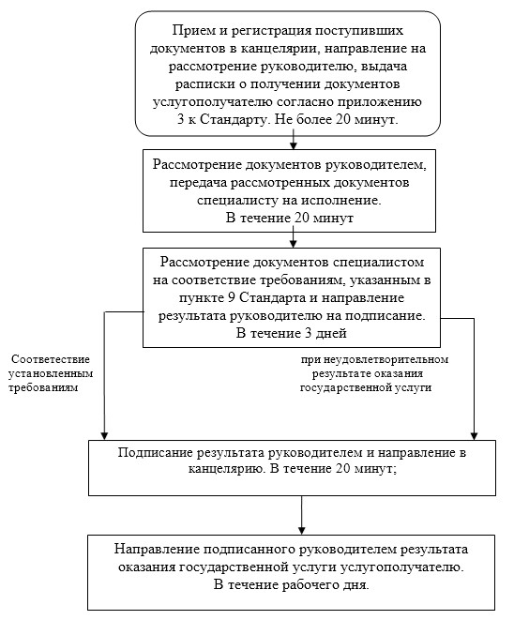
Приложение 2
к регламенту государственной услуги
«Предоставление бесплатного питания
отдельным категориям
обучающихся и воспитанников
в общеобразовательных школах»
Схема получения
государственной услуги через портал
«электронного правительства»
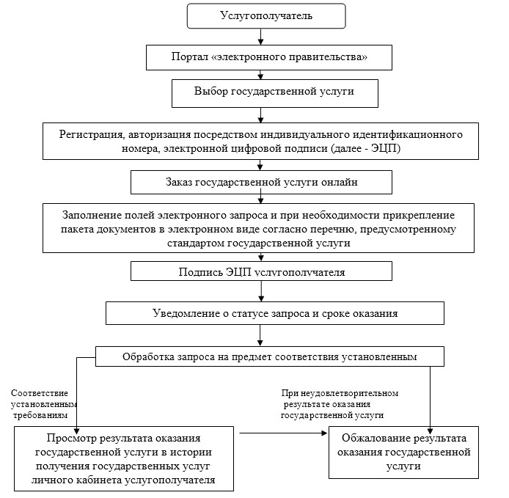
Приложение 3
к регламенту государственной услуги
«Предоставление бесплатного питания
отдельным категориям
обучающихся и воспитанников
в общеобразовательных школах»
Диаграмма № 1
функционального взаимодействия при
оказании «частично автоматизированной»
электронной государственной услуги
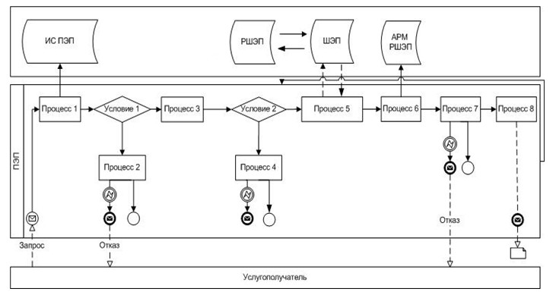
Приложение 6
к постановлению акимата
города Астаны
от 29 мая 2014 года № 107-890
Регламент государственной услуги
«Назначение выплаты пособия опекунам или попечителям
на содержание ребенка-сироты (детей-сирот) и ребенка
(детей), оставшегося без попечения родителей»
1. Общие положения
1. Государственная услуга «Назначение выплаты пособия опекунам или попечителям на содержание ребенка-сироты (детей-сирот) и ребенка (детей), оставшегося без попечения родителей» (далее – Государственная услуга) оказывается уполномоченным органом акимата города Астаны - Государственным учреждением «Управление образования города Астаны» (далее - услугодатель).
Прием заявлений и выдача результатов оказания государственных услуг осуществляется через канцелярию услугодателя.
2. Форма оказания государственной услуги - бумажная.
3. Государственная услуга оказывается бесплатно.
4. Результатом оказания государственной услуги является разрешение о назначении пособия опекунам или попечителям на содержание ребенка-сироты (детей-сирот) и ребенка (детей) оставшихся без попечения родителей, по форме согласно приложению 1 к стандарту государственной услуги «Назначение выплаты пособия опекунам или попечителям на содержание ребенка-сироты (детей-сирот) и ребенка (детей), оставшихся без попечения родителей» утвержденному постановлением Правительства Республики Казахстан от 19 февраля 2014 года № 115 (далее – Стандарт).
Форма предоставления результата оказания государственной услуги – бумажная.
2. Описание порядка действий структурных
подразделений (работников) услугодателя
в процессе оказания государственной услуги
5. Основанием для начала процедуры (действия) по оказанию государственной услуги является наличие заявление по форме, установленной в приложении 2 к Стандарту.
6. Содержание процедур (действий), входящих в состав процесса оказания государственной услуги, длительность выполнения:
действие 1 – прием и регистрация документов сотрудником канцелярии, передача документов руководителю отдела. Не более 20 минут;
действие 2 – рассмотрение документов руководителем отдела, передача документов специалисту отдела. В течение 30 минут.
действие 3 – рассмотрение документов специалистом отдела на соответствие предъявляемым требованиям предусмотренным пунктом 9 Стандарта и подготовка решения о назначении выплаты пособия опекунам или попечителям на содержание ребенка-сироты (детей-сирот) и ребенка (детей), оставшихся без попечения родителей. В течение 8 дней;
действие 4 – подписание результата государственной услуги руководителем отдела. В течение 20 минут;
действие 5 – направление подписанного руководителем отдела результата оказания государственной услуги услугополучателю. В течение рабочего дня.
Результат оформляется в электронном формате, распечатывается и заверяется подписью руководителя услугодателя.
Срок оказания государственной услуги с момента сдачи пакета документов услугополучателем – не позднее 10 рабочих дней.
7. Результатом процедуры (действия) по оказанию государственной услуги по действию 1, указанному в пункте 6 настоящего Регламента, является передача документов руководителю отдела. Переданный пакет документов руководителю отдела является основанием для начала выполнения действия 2, указанного в пункте 6 настоящего Регламента. Результатом действия 2, указанного в пункте 6 настоящего Регламента, является рассмотрение документов руководителем отдела и передача завизированных документов руководителем отдела специалисту отдела, которые являются основанием для выполнения действия 3, указанного в пункте 6 настоящего Регламента. Результатом по действию 3, указанному в пункте 6 настоящего Регламента является рассмотрение документов специалистом отдела на соответствие предъявляемым требованиям, предусмотренным пунктом 9 Стандарта и подготовка решения, которое является основанием для выполнения действия 4, указанного в пункте 6 настоящего Регламента. Результатом по действию 4, указанному в пункте 6 настоящего Регламента является подписание результата оказания государственной услуги руководителем отдела, который является основанием для выполнения действия 6 указанного в пункте 6 настоящего Регламента. Результатом по действию 6, указанному в пункте 6 настоящего Регламента является направление подписанного руководителем отдела результата услугополучателю.
3. Описание порядка взаимодействия структурных
подразделений (работников) услугодателя
в процессе оказания государственной услуги
8. Перечень структурных подразделений (работников) услугодателя, которые участвуют в процессе оказания государственной услуги:
1) сотрудник канцелярии отдела;
2) руководитель отдела;
3) специалист отдела.
9. Описание процедур (действий), необходимых для оказания государственной услуги:
1) прием документов и регистрация заявления услугополучателя в журнале входящей документации и передача документов руководителю отдела. Длительность выполнения – не более 20 минут;
2) рассмотрение документов руководителем отдела, передача документов специалисту отдела. В течение 30 минут;
3) рассмотрение документов специалистом отдела, на соответствие предъявляемым требованиям, предусмотренным пунктом 9 Стандарта и подготовка разрешения о назначении выплаты пособия опекунам или попечителям на содержание ребенка-сироты (детей-сирот) и ребенка (детей), оставшихся без попечения родителей. В течение 8 дней.
Результат оказания государственной услуги оформляется в электронном формате, распечатывается и заверяется печатью и подписью руководителя отдела. В течение 20 минут;
4) направление подписанного руководителем отдела результата услугополучателю. В течение 10 рабочих дней.
Описание последовательности процедур (действий) указано в блок-схеме прохождения каждого действия (процедуры).
Блок - схема последовательности
оказания государственной услуги услугодателя
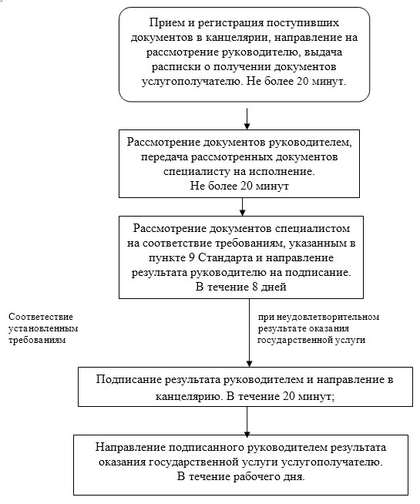

© 2012. РГП на ПХВ «Институт законодательства и правовой информации Республики Казахстан» Министерства юстиции Республики Казахстан

